NOGOMET

Veliki nogomet je moštvena igra z žogo in eden najbolj priljubljenih športov na svetu. Igra poteka na pravokotni travnati površini, ki je omejena z belimi črtami. Na vsaki strani igrišča so postavljena vrata (gol).
Glavna naloga je žogo spraviti v nasprotnikov gol oziroma zadeti. Tekma traja 90 minut in je razdeljena na dva polčasa (2 x 45 min). Po 1. polčasu ekipi zamenjata strani. Kdor ob koncu večkrat zadane nasprotniku v gol zmaga. Če je rezultat neodločen se mu reče remi.
Vsako moštvo ima na igrišču 11 igralcev. Eden iz vsakega moštva je vratar, ki brani gol in mu je dovoljeno žogo prijeti z roko, vendar le v svojem 16 metrskem prostoru. Ostalih 10 igralcev lahko z žogo upravlja s katerim koli delom telesa, le z rokami ne.

Pripomočki, ki jih potrebujemo za veliki nogomet:
Žoga za nogomet | 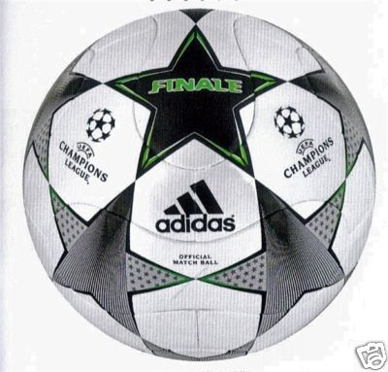 | Igrišče za nogomet: | 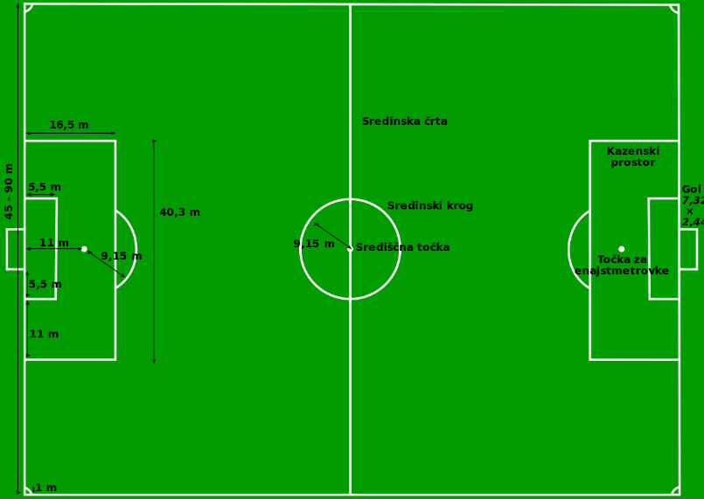
2 gola | 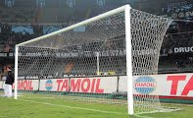
Nogometni čevlji (kopačke) | 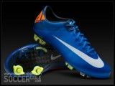

Poznamo več zvrsti nogometa, ki se med seboj razlikujejo po:
- številu igralcev v igri
- velikosti in podlagi igralne površine
- pripomočkih (različna obutev, različne žoge, velikost gola)
Nam najbolj znana različica je mali nogomet (futsal), ki se lahko igra v športni dvorani ali na zunanjem igrišču. V igri je 5 igralcev vsake ekipe - eden izmed njih je vratar.
*Zanimivost: poznamo tudi nogomet na plaži, ki se igra na mivki.
KOŠARKA

Košarka je moštveni šport, pri katerem tekmujeta dve moštvi. Cilj igre je vreči žogo v nasprotnikov koš, ki ima premer 46 cm in je nameščen na vsako stran igrišča na tablo 305cm visoko.
Ekipa lahko doseže točke, ko zadane koš. Dosežen koš ekipi prinese dve točki, če je dosežen bližje od črte za tri točke, ali tri točke (trojka), če je dosežen izza črte za tri točke. Ekipa z več doseženimi točkami zmaga. V primeru izenačenega rezultata o zmagovalcu odloča podaljšek. Žogo se po igrišču lahko prenaša z vodenjem žoge ob tla v hoji ali teku ter s podajanjem. Napake pri vodenju žoge, zaradi katerih ekipa izgubi žogo, so koraki, nošena žoga in dvojno vodenje.
Nedovoljen kontakt z nasprotnim igralcem je osebna napaka. V primeru osebne napake pri metu na koš ima košarkar, nad katerim je bila osebna napaka storjena, na voljo enega, dva ali tri proste mete, ki štejejo eno točko vsak.
Tekma traja 40 minut in je razdeljena na štiri četrtine (4 x 10 min). Po 2. četrtini moštvi zamenjata strani. Vsako moštvo ima na igrišču 5 igralcev.

Pripomočki, ki jih potrebujemo za košarko:
Žoga za košarko | 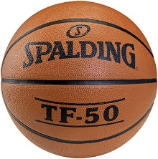 | Košarkarsko igrišče: | 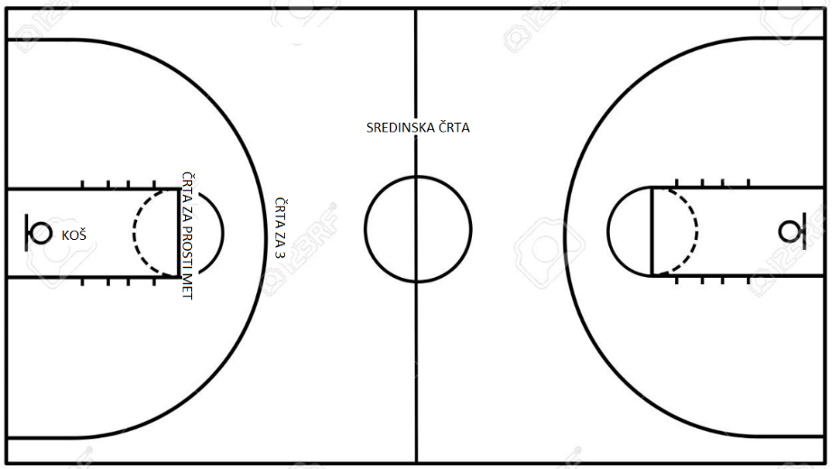
2 koša | 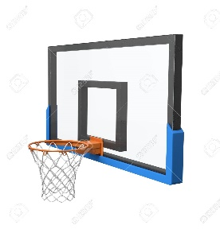
Košarkarski copati | 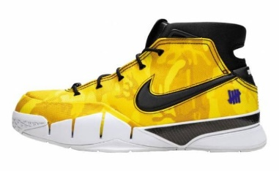

*Zanimivost: za prvi koš so uporabili košaro za breskve, ki so jo pribili na zid telovadnice.

ODBOJKA
Odbojka je moštveni šport, sestavljen iz dveh ekip, ki ju loči mreža. Vsaka ekipa ima na igrišču 6 igralcev. Namen igre odbojke je spraviti žogo preko mreže tako, da bi v nasprotnikovem polju padla na tla, hkrati pa preprečiti, da žoga pade na tla na lastni strani igrišča.
Igra se začne s servisom. Igralec z njim pošlje žogo preko mreže v nasprotnikovo igralno polje. Igralci lahko med igro odbojke uporabljajo katerikoli del telesa, le žoge ne smejo nositi. Prav tako se igralec ne sme dotakniti žoge dvakrat zaporedoma. Vsaka ekipa se lahko največ trikrat dotakne žoge in s tretjim udarcem pošlje žogo na nasprotnikovo igralno polje.
Ko ena ekipa zbere 25 točk in ima najmanj 2 točki prednosti, pomeni, da je dobila niz. Če sta ekipi izenačeni, se igra na razliko dveh točk. Za zmago na tekmi mora ekipa osvojiti tri nize.

Pripomočki, ki jih potrebujemo za odbojko:
Žoga za odbojko | 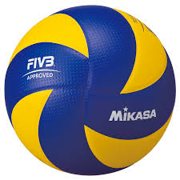 | Naloga:  Pri ženski odbojki je mreža na višini 224cm, pri moški pa 19cm višje.  Na kateri višini je mreža pri moški odbojki?  Odgovor:_______cm
Mreža | 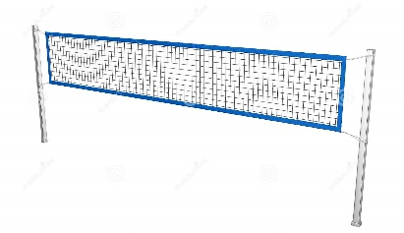
Dvoranski copati | 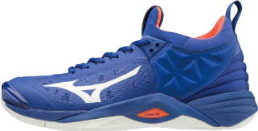 | *Zelo priljubljena je tudi odbojka na mivki, pri kateri sta v vsaki ekipi po dva igralca.

Igrišče za odbojko:
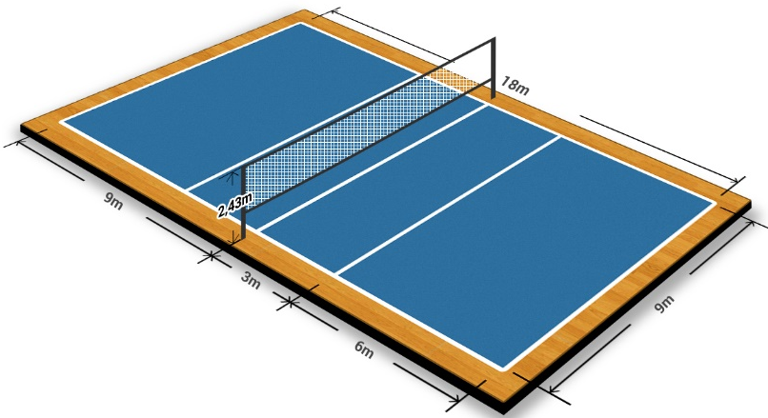

ROKOMET
Rokomet je moštveni šport z žogo. Na igrišču sta dve moštvi s po sedmimi igralci, ki igrajo izmenično enkrat v obrambi nato napadu. V osnovi igra pozna šest igralnih pozicij in vratarja, ki pa ga je v napadu možno menjati za sedmega igralca.
Cilj igre je v napadu spraviti žogo v nasprotnikov gol. Zmaga tista ekipa, ki zadene več golov nasprotniku v dveh polčasih po 30 min. Velja tudi neodločen rezultat, razen v primeru igre na izpadanje. Takrat se morajo odigrati podaljšek in, če še vedno ni zmagovalca, sedemmetrovke. V vsakem polčasu ima trener moštva pravico vzeti minuto odmora za posvetovanje z igralci.
Rokomet je ena najhitrejših ter najbolj popularnih, pa tudi grobih, moštvenih iger na svetu. Njihov cilj je doseči čim več golov, pri čemer napadalci žogo lahko vodijo ali si jo med seboj podajajo, dokler si ne ustvarijo priložnosti za strel na gol. Ko žogo zgubijo, pred golom okrog svojega kazenskega prostora ustvarijo obrambno formacijo in poskušajo nasprotniku preprečiti dosego zadetka.

Pripomočki, ki jih potrebujemo za rokomet:
Rokometna žoga | 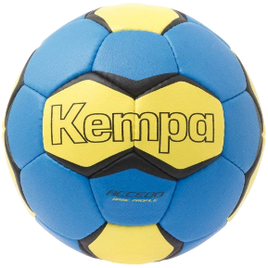 | Rokometno igrišče: | 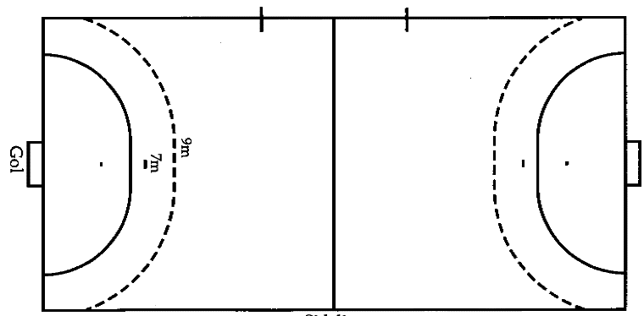
2 rokometna gola | 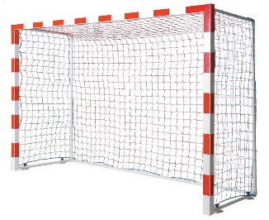
Dvoranski copati | 